KATA PENGANTAR

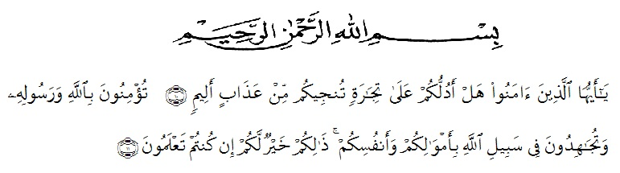
Artinya: : Hai orang-orang yang beriman, sukakah kamu aku tunjukkan suatu perniagaan yang dapat menyelamatkanmu dari azab yang pedih?(10). (yaitu) kamu beriman kepada Allah dan Rasul-Nya dan berjihad di jalan Allah dengan harta dan jiwamu. Itulah yang lebih baik bagimu, jika kamu mengetahui.(11) (QS. Ash-Shaff:10-11)

Puji syukur Alhamdulillah saya ucapkan kepada Allah SWT yang telah melimpahkan rahmat dan karunia-Nya serta semangat yang tetap dalam diri sehingga dapat menyelesaikan Proposal Skripsi, yang berjudul “PENGARUH KEGIATAN LUKIS TIUP TERHADAP PERKEMBANGAN KREATIVITAS KARYA SENI ANAK USIA DINI KELOMPOK B DI TK KANTIL T.A 2022/2023”.
Skripsi ini disusun untuk melengkapi dan memenuhi syarat untuk memperoleh gelar sarjana pada Fakultas Keguruan dan Ilmu Pendidikan Universitas Muslim Nusantara Al-Washliyah Medan.
Terimakasih saya persembahkan kepada orang tua saya yang paling berharga dihidup saya dan terhebat sejagad raya, Ayahanda Jonlidar dan Ibunda Suharliyani atas segala pengorbanan, yang selalu memberikan motivasi, nasehat, cinta, perhatian, dan kasih sayang serta doa baik yang tidak pernah berhenti kalian berikan kepadaku.
Saya menyadari bahwa penelitian ini masih jauh dari kesempurnaan baik mengenai isi maupun penelitiannya. Hal ini disebabkan oleh keterbatasan pengetahuan dan kemampuan yang saya miliki. Untuk itu saya mengharapkan kritikan dan saran Bapak/Ibu dosen serta para pembaca demi perbaikan dan penyempurnaan skripsi ini. Oleh karena itu pada kesempatan ini saya mengucapkan terimakasih yang sebesar-besarnya kepada:
